

**گزارشکار تمرین اول آزمایشگاه سیستم‌های عامل**

**استاد: آرش یوسفی**

**گروه 6**

**سوال 1:**

برای کامپایل کردن برنامه‌های به زبان C در سیستم‌های بر پایه سیستم‌عامل لینوکس به کامپایلر GCC نیازمندیم. GCC کامپوننتی از پکیج build-essential است. بنابراین ابتدا باید این پکیج را با دستور زیر به ترتیب نصب کنیم (بروزرسانی و نصب). (نکته: مراحل مربوط به دسترسی نصب پکیج‌های برای کاربر، از پیش انجام شده است):

$ sudo apt update

$ sudo apt install build-essential

پس از نصب پکیج مربوطه و نوشتن فایل نمونه‌ای از کد C (در اینجا با استفاده از دستور TOUCH فایلی به نام t1_os با پسوند C ایجاد شده است و در آن کد ساده‌ای برای پرینت “Hello World!” نوشته شده است)، با استفاده از دستور زیر برنامه را کامپایل کرده و فایل قابل اجرای آن را می‌سازیم:

$ gcc t1_os.c -o t1_os

سپس برای اجرای فایل ایجاد شده، در مسیر مشخص شده، از دستور زیر استفاده می‌کنیم:

$ ./t1_os

خروجی برنامه نوشته‌ شده در ترمینال، در صفحه بعد مشاهده می‌شود:

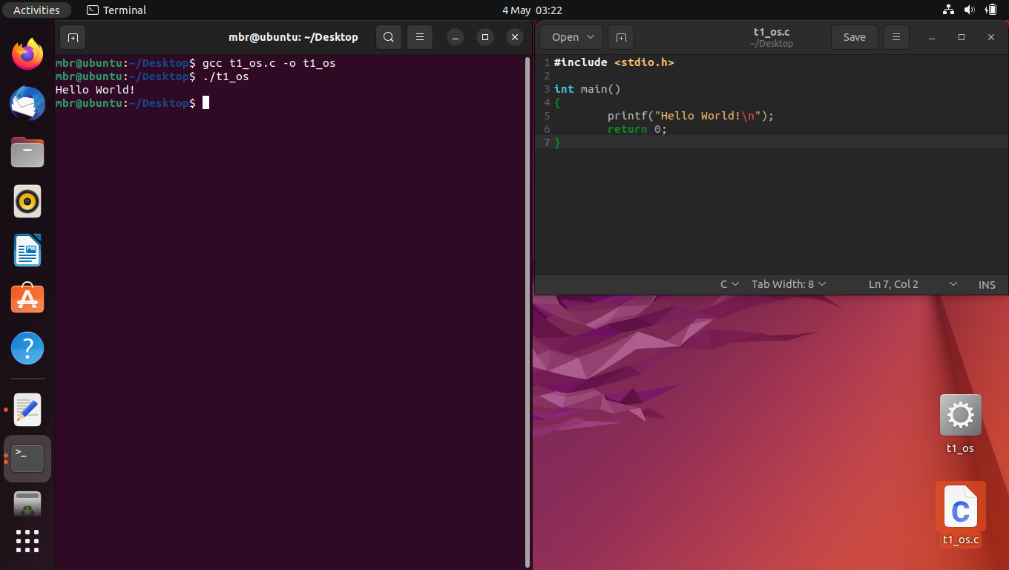

**سوال 2:**

با استفاده از دستور زیر می‌توانیم نوع فایل در ترمینال مشاهده کنیم:

$ file t1_os.c

در بخش دوم، خواسته شده است فایل را بدون پسوند بررسی کنیم؛ که با ایجاد فایل مشابهی بدون پسوند نتیجه‌ای مشابه با بخش اول در خروجی مشاهده می‌کنیم. دلیل این مورد این است که در سیستم عامل لینوکس به صورت خودکار محتوای موجود در فایل شناسایی می‌شود، حتی بدون پسوند فایل. ( مانند مثال ارائه شده در کلاس درباره دستورات HTML نوشته شده و تشخیص آن به صورت خودکار):

$ file t1_os_2

خروجی ترمینال و فایل‌های بررسی شده در بخش خروجی مشابه با هم و تحت عنوان فایل سورس C است:

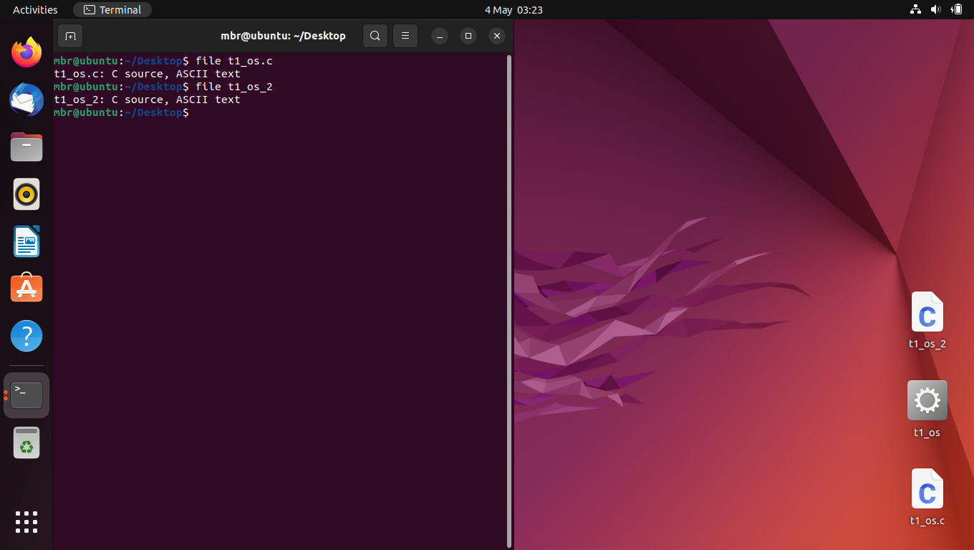

**سوال 3:**

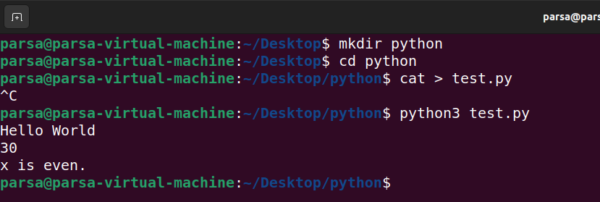

طبق تصویر بالا، نخست، در خط اول یک پوشه به نام “python” در دسکتاپ ایجاد کردیم و در خط دوم با استفاده از دستور cd به داخل پوشه ساخته شده می‌رویم. در خط سوم یک فایل پایتون با استفاده از دستور cat در داخل پوشه ایجاد می‌کنیم.

سپس در خط آخر، با استفاه از دستور “python3 <fileName>” فایل پایتون را در ترمینال اجرا کرده و خروجی آنرا مشاهده می‌کنیم.

در تصویر زیر، کد پایتون نوشته شده قرار دارد:

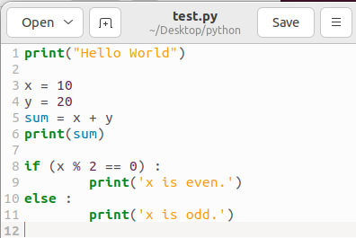

**سوال 4:**

در ابتدا ترمینال را باز می‌کنیم. سپس دستورات زیر به ترتیب اجرا می‌کنیم. (نصب پکیج های مربوطه)

sudo apt install intltool  
  
sudo apt install libtool  
  
sudo apt install network-manager-dev  
  
sudo apt install libnm-util-dev  
  
sudo apt install libnm-glib-dev  
sudo apt install libnm-glib-vpn-dev  
  
sudo apt install libnm-gtk-dev  
  
sudo apt install libnm-dev  
  
sudo apt install libnma-dev  
  
sudo apt install ppp-dev  
  
sudo apt install libdbus-glib-1-dev  
  
sudo apt install libsecret-1-dev  
  
sudo apt install libgtk-3-dev  
  
sudo apt install libglib2.0-dev  
  
sudo apt install xl2tpd  
  
sudo apt install strongswan  
  
sudo apt install git

سپس با استفاده از دستورات زیر نتورک منیجر را می‌سازیم:

git clone https://github.com/nm-l2tp/network-manager-l2tp.git  
  
cd network-manager-l2tp  
  
autoreconf -fi

intltoolize

مرحله بعد:

sudo make install  
  
Remove AppArmor settings for IPSec:  
  
sudo apparmor_parser -R /etc/apparmor.d/usr.lib.ipsec.charon  
  
sudo apparmor_parser -R /etc/apparmor.d/usr.lib.ipsec.stroke

در این مرحله xl2tp را با libpcap جایگزین می‌کنیم:

sudo apt remove xl2tpd  
  
sudo apt install libpcap0.8-dev  
  
wget https://github.com/xelerance/xl2tpd/archive/v1.3.6/xl2tpd-1.3.6.tar.gz  
  
tar xvzf xl2tpd-1.3.6.tar.gz  
  
cd xl2tpd-1.3.6  
  
make  
  
sudo make install

و در انتها دستگاه را ریستارت می‌کنیم.

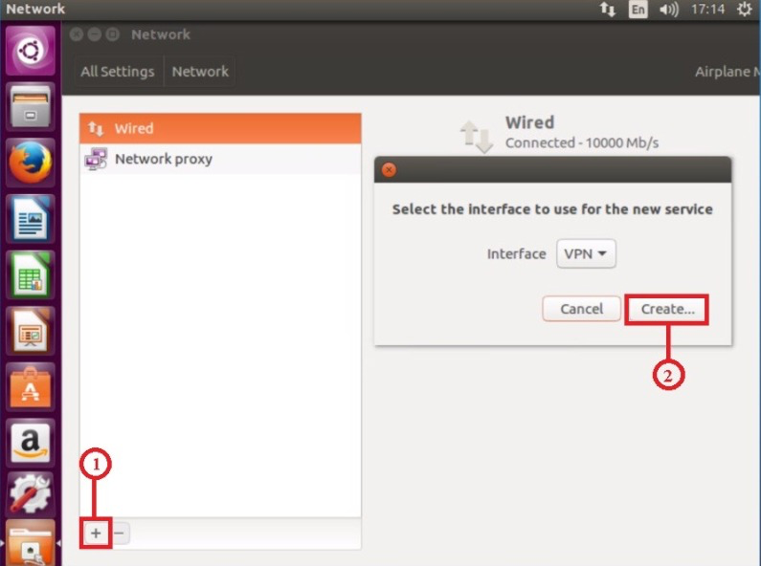

از این قسمت یک اینترفیس ایجاد می‌کنیم .

در تصویر صفحه بعد، در پنجره باز شده گزینه l2tp را انتخاب می‌کنیم و دکمه create را می‌زنیم. در مرحله بعد ppp setting را کلیک می‌کنیم و مطمعن می‌شویم که در حالت pap باشد.

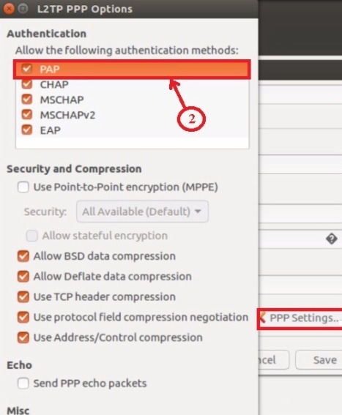

در این مرحله از منوی بالا سمت راست utvpn را انتخاب می‌کنیم و بعد رمز مربوطه را وارد می‌کنیم.

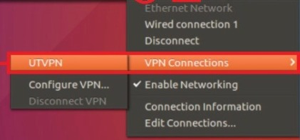

اگر پیغام vpn connection has been successfully established را دریافت کردیم، یعنی مراحل به درستی انجام شده است.